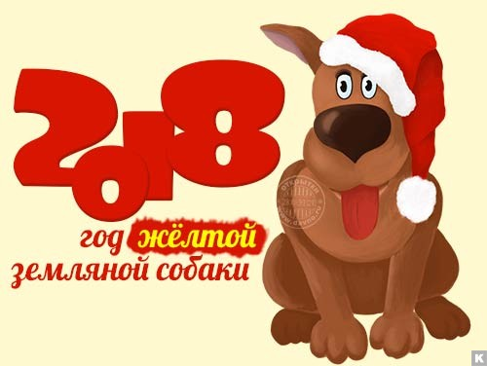

Согласно учениям древнекитайских мудрецов, каждый год проходит под покровительством тотема с определенным доминантным цветом и стихией. Всего таких животных насчитывается дюжина, и каждому из них соответствует один из пяти видов окраса и природных стихий, сменяющих друг друга в определенной последовательности. Каждое животное наделяет год частью своего нрава, помогая или мешая в достижении определенных целей.
После двух непредсказуемых огненных лет к власти приходит Собака, которая будет иметь желтый цвет и управлять стихией Земли. Наконец-то мы сможем передохнуть от страстей, а покой и равновесие сменят пылкость нрава и горячие чувства двух прошлых тотемов.
Давайте разберемся, что принесет нам правление этого животного, которое продлится с 16 февраля 2018 по 4 февраля 2019, а также узнаем, что из себя представляет Желтая Собака.

Характеристика знака Собаки
Для привлечения удачи в 2018 году стоит ознакомиться с характером Собаки, её стихией и цветом. Такой подход даст возможность быть во всеоружии и пожать все возможные плоды. Собака является знаком, принадлежащим одиннадцатому году Даосского гороскопа. Тотем знаменуется выраженной природой мужской энергии Янь, а его направлением является северо-запад, что китайские мудрецы соотносят с урожайным периодом конца осеннего сезона, или 9-м месяцем по древнекитайскому календарю.
Собаку вряд ли можно назвать животным с простым характером. С одной стороны, она благородна, честна и дружелюбна, а с другой – довольно ленива и упряма, что вносит нотку непредсказуемости. Известно, что собаки – это умные и преданные звери. Согласно китайским учениям, этот тотем обладает хитрецой, однако ни в коем случае не обманывает тех, кто ему близок и дорог.

Люди, рожденные в год Собаки
Люди, рожденные в год Собаки, отличаются повышенным чувством справедливости. Если рядом творится что-то нечестное, Собака никогда не останется в стороне, а вмешается с целью наказать виновных и вывести на чистую воду лжецов. Причем Собаки бросаются в бой без оглядки на личные интересы и возможность того, что они пострадают от такого импульсивного решения.
С Собаками всегда можно прийти к компромиссному решению – они дипломатичны и рассудительны, поэтому легко внимают аргументированным доводам и рассуждениям, подкрепленным фактами и цифрами. Тем не менее, есть и другая «порода» Собак, которая отличается исключительной уверенностью в своей личной правоте. Этих личностей совершенно невозможно переубедить в их уверенности, что мир делится на черное и белое, а все полутона не являются лишь плодом вашего разыгравшегося воображения.

Стихия 2018 года
Стихией нового года станет Земля, олицетворяющая у древнекитайских мудрецов незыблемость, постоянство, плодородие и целомудрие. Желтая Собака, которая будет придерживаться такой твердой почвы и руководствоваться реализмом, поспособствует развитию полноценной личности, здравой оценки ситуации и склонности к аналитическому мышлению, а также научит вас использовать любой шанс на получения выгоды и пользы.
Тотемы со стихией Земли сполна наделены проницательностью, а с помощью завидной методичности и практичности способны преуспеть практически на любом выбранном поприще. Людей, рожденных в «земляные» годы, отличает сдержанность эмоций. Они не любят рисковать понапрасну, особенно, если риск связан с деньгами. Главная черта стихии Земли – созидательность, однако она чаще всего проявляется не в духовной, а в материальной сфере.

